一、设计说明

1. 系统定位
本系统是游戏的核心战斗与生存管理系统。在整体系统框架中，它上承“关卡探索”，下接“角色成长”，是玩家最频繁接触的核心循环。玩家在“躲避—观察—时停决策—行动”的循环中，管理恐惧、光源、弹药等稀缺资源，体验高压、策略与恐怖并存的战斗。

2. 设计目的
①决策张力：玩家必须在时停内权衡“开几枪/近战/撤退/开关光源”，并且在遇到群怪的时候要考虑，先打谁，用几颗子弹，(一次行动只能使用一把武器)会不会因为长时间原地的攻击导致被其他敌人攻击，每一步都具有决策性。
②资源稀缺：手电池与弹药是稀缺资源，影响探索与战斗策略。
③信息不完全：敌人感知、群体协同与视野限制让决策更复杂。
④反馈明确：恐惧槽、光源、电量、僵直等必须有清晰 UI 与音效反馈。每次击败敌人都能获得一定的物资与技能点数，技能点数能够解锁实用的技能，让玩家操作变得没那么受限，比如降低降低恐惧槽上限，更高的命中率，更强的反制手段甚至直接取消限制变成即时战斗。玩家也可以通过探索获得遗物，提升属性，获得特定抗性。

3. 用户体验
核心体验预期：玩家应时刻感受到“命悬一线”的紧张感。每一次时停决策都是生与死的抉择。
情感曲线：前期在极度紧张和资源匮乏中挣扎；中期掌握技巧并获得关键技能/遗物后，开始拥有反制能力，恐惧感降低，策略感增强；后期成长为足以对抗恐怖的存在，获得巨大的满足感。
关键信息展示：恐惧值（颜色与心跳）、光源电量（手电UI）、剩余弹药数（HUD）、敌人状态（僵直、血量）必须在屏幕上清晰、直观地展示，让玩家能在一瞬间获取所有决策所需信息。

二、系统介绍

1.概要介绍
本系统是一个融合了资源管理、信息博弈和回合制决策的战术战斗系统。核心在于管理“恐惧槽”，当它归零时，玩家将获得无限的决策时间（时停），可以从容选择攻击、使用道具或移动，但一旦执行，敌人的行动也会即时结算。系统的核心功能点包括：
①恐惧槽管理：动态变化，影响玩家可执行的操作。
②时停决策窗口：恐惧归零时触发，提供安全决策环境。
③手电筒战术：兼具照明、探索、僵直敌人、加速恐惧恢复的功能。
④武器与弹药策略：每次攻击都意味着资源的永久消耗，需精准计算。
⑤角色成长系统：通过战斗获取技能点，解锁强力技能，改变基础战斗规则。

2.系统思维导图
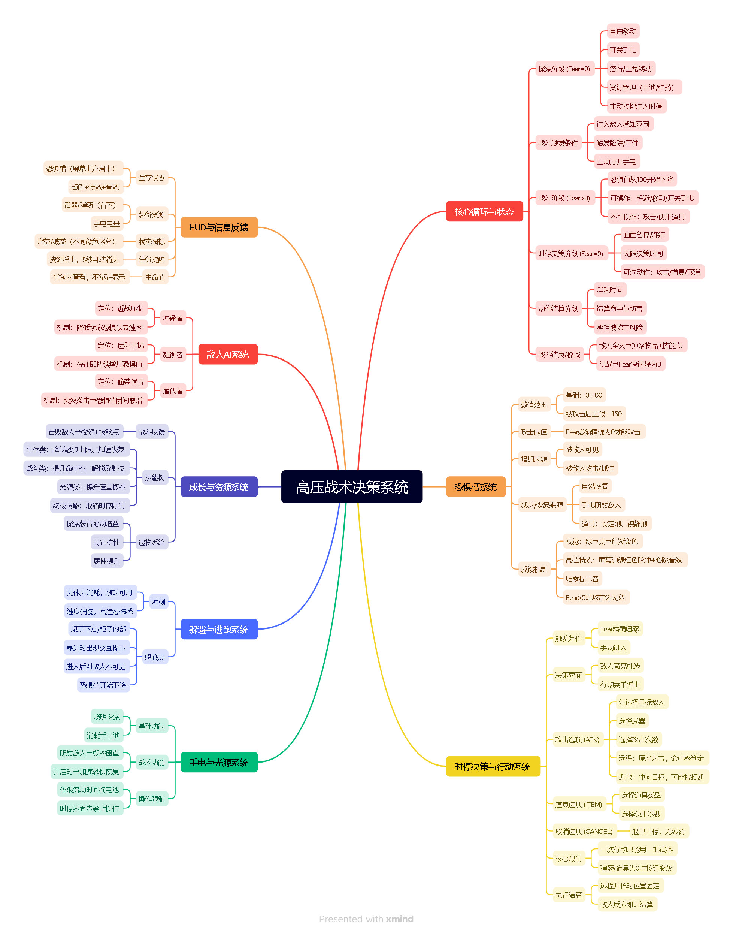

3.用户体验流程图
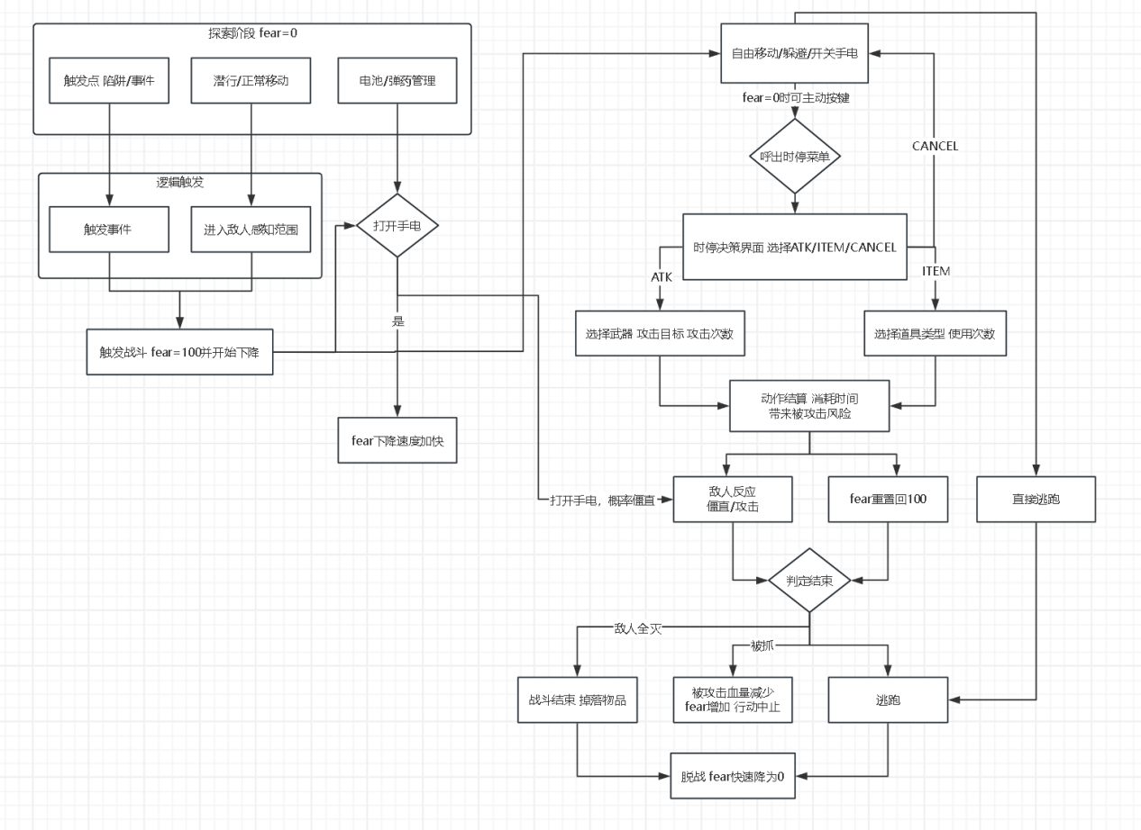
核心体验流程：
①探索阶段：玩家在黑暗地图中移动，可选择开关手电、潜行收集资源。
②遭遇触发：玩家进入敌人感知范围，或触发事件，战斗循环开始。
③压力累积：HUD显示恐惧槽因“被敌人可见”等因素开始上涨。
④决策分支：
A. 恐惧值 > 0：【无法攻击】玩家只能进行躲避、奔跑、切换手电模式等操作，目标是寻找机会或制造条件让恐惧值恢复至0。
B. 恐惧值 = 0：玩家选择【触发时停】游戏画面冻结，进入无限时的决策窗口。
a.决策阶段：玩家权衡弹药、观察敌人弱点和数量，选择攻击目标及方式（射击几发、近战、使用道具）。
b.执行结算：执行所选动作，时停结束，敌人的AI反应、伤害、僵直等即时结算。如果击败敌人，获得物资和技能点反馈。
⑤循环或终结：若敌人未被击败，则回到步骤2继续循环。直至一方全灭或玩家逃离。

三、详细设计说明

1. 系统入口
战斗外入口：无直接系统界面入口。战斗在探索地图时，满足“进入敌人感知范围”条件后自动触发。
成长入口：玩家可在非战斗状态下，通过主菜单打开“技能树”或“遗物”界面，进行能力升级和配置。

2.HUD
https://modao.cc/proto/jJ5euUOGtdq4t6RvnCkiCE/sharing?view_mode=read_only&screen=rbpVHCywx1J6fXDb
比较粗糙只是大概说明布局。
层1：生存状态（屏幕上方居中）
恐惧槽：0-150的条形UI，颜色从绿色渐变至红色，高值时触发心跳声和屏幕边缘暗角效果。
层2：装备与资源（屏幕角落）
武器/弹药：显示当前武器及其剩余弹药数。
手电电量：显示剩余电量百分比。

层3：敌人信息（敌人头顶）
显示敌人血条、僵直状态标识。

3.功能模块1说明：恐惧槽系统
①数值设定：基础范围：0 - 100，被攻击后可突破上限至150。
②攻击阈值：恐惧值必须为0，才可触发时停进行攻击或使用道具。
③变化规则（下文的恢复指的是恢复正常状态，即恐惧条下降）：
增加：被敌人发现、被敌人攻击（将导致玩家行动中止）、特定敌人技能。
减少/恢复：自然恢复（脱战>战斗中）、手电照射敌人（提供额外恢复加成）、使用镇定剂等道具。
④反馈机制：
视觉：进度条颜色（绿/黄/红）、高值时屏幕边缘出现红色脉冲特效。
听觉：恐惧值超过100/120时，触发逐渐增强的紧张心跳声；归零时播放清晰的提示音。
操作限制：恐惧值不为0时，手柄扳机键/鼠标左键（攻击键）变为无效，并给出无效操作音效。

4.功能模块2说明：时停决策与行动系统
①自主触发条件：玩家恐惧槽 = 0。
②时停时长：无限，类似传统回合制，此时游戏画面禁止。
③时停内可见信息：弹药数、敌人信息。
④时停结束：执行动作。
⑤可选动作及规则：
A.开枪：选择发数 n（1..max），每发消耗 1 弹药；射击为原地射击，命中判定基于命中率。
B.近战：需接近目标(系统操作接近，因此强烈建议在自身移动到合适位置再进入时停界面选择近战攻击)并消耗短时间，近战成功可造成高伤害但若中途被抓住可能会失败。
C.使用道具：如安定剂、手雷、闪光弹等。
D.行动规则：一次行动只能使用一把武器
⑥攻击策略要点：
A.原地开枪意味着玩家不能在射击期间移动（除非近战后移动），因此选择发数需权衡“输出 vs 风险”。
B.群怪场景：优先击杀高威胁目标（近战冲锋者或高伤害远程），或用手电僵直关键目标以争取时间。
C.弹药管理：若弹药不足，优先近战或撤退

5.功能模块3说明：手电与光源系统
①多用途设计：
②探索：基础照明，驱散黑暗。
③资源：消耗手电池，电量耗尽则无法照明。
④战术-僵直：直接照射敌人使其进入短时间僵直状态，打断其动作。
⑤战术-加速恢复：手电开启状态下，玩家的恐惧值基础恢复速率得到提升。

6. 功能模块4说明：成长与资源反馈系统
①战斗反馈：击败敌人掉落物资和技能点数。
②成长系统：
技能树：消耗技能点解锁，改变规则。例如：
A.钢铁意志：降低恐惧槽上限。
B.子弹时间：提升所有武器的命中率。
C.回光返照：解锁在被抓住时的强力反制技。
D.战术大师：取消时停限制，可在恐惧值>0时攻击（终极技能）。
③遗物系统：通过探索获得，提供被动增益，如特定敌人类型抗性、资源获取量提升等。

四、其他需求

1.程序需求
A.实现通用的状态机框架，用于管理玩家（探索、潜行、战斗、时停）和敌人（巡逻、警戒、追击、攻击、僵直）的状态切换。
B.实现灵活的数据驱动配置表，用于调整敌人AI参数（感知范围、速度）、恐惧值变化率、道具效果等，方便后续数值调整。
C.时停期间的全局时间缩放控制，以及UI与3D世界的分层渲染。

2.美术需求
A.UI/UX：恐惧槽、弹药、手电电量的HUD原型设计及最终资源；时停模式下的画面特效及操作菜单；技能树界面。
B.场景：符合恐怖氛围的场景，并对动态光源（手电）有良好支持。
C.特效：敌人僵直、恐惧值过高时的屏幕边缘特效、时停触发/结束时的全屏滤镜。

3.策划需求
A.数值策划：详细配置武器伤害/命中率/弹药量、敌人血量/伤害/感知距离、恐惧槽各状态下的恢复/衰减速率、技能效果数值、遗物效果数值。
B.关卡策划：基于此战斗系统特点，设计敌人分布的密度、组合，以及资源（电池、弹药）的放置策略，保证压力曲线的起伏。

4.测试需求
A.重点进行大量的边界值测试，如恐惧槽在0、100、150的表现。
B.时停决策的逻辑测试：各种动作组合、与敌人AI交互、资源消耗与结算是否准确。
C.不同成长阶段的能力差距测试，确保后期确实有“爽感”，但又不至于完全割草。

